Lunes
11
de julio

Tercero de Primaria
Artes

Todos intervienen

Aprendizaje esperado: comparte opiniones, ideas o sentimientos que experimentó en la preparación y durante la exhibición artística.

Énfasis: reflexiona en el sentido de la importancia de las manifestaciones artísticas para sí mismo y la comunidad.

¿Qué vamos a aprender?

Compartirás opiniones, ideas o sentimientos que experimentaste en la preparación y durante una exhibición artística.

¿Qué hacemos?

Bienvenidos a la última sesión de Artes.

Al iniciar esta sesión observa esta imagen y de inmediato recordaras muchas de las sesiones tan interesantes que has tenido en el ciclo escolar y eso te pone un poco nostálgico.

Pero no estés triste, déjame decirte que he preparado una clase muy interesante y especial que seguro te hará recordar muchas cosas que te harán sentir mejor.

Déjame decirte que para nuestra clase traje la imagen de una obra del artista visual Carlos Mérida titulada, El ojo del adivino.

El ojo del adivino de Carlos Mérida, 1965

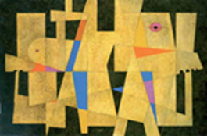

Carlos Mérida es una artista de Guatemala y desde pequeño tuvo contacto con la cultura maya. Esta obra es abstracta y el artista ocupó formas geométricas para su elaboración con un toque de misterio.

Tiene un nombre increíble esa obra, al momento de observarla recordaste algunos de los conceptos que viste a lo largo de las clases como las líneas, el color, énfasis, lo abstracto, entre muchas otras.

¿Cómo vas a utilizar esta imagen para trabajar?

Actividad 1. Intervención Artística.

Realizaras una intervención artística en esta obra bidimensional, para recordar algunos temas que aprendiste en sesiones anteriores; y también para reflexionar lo importante que es seguir explorando las artes, aun cuando se termine el ciclo escolar, además la intervención artística que realizaras te ayudará a reconocer a todas las personas que han colaborado para que todas las niñas y niños puedan ver y leer estas clases de Artes.

¿Qué es una intervención artística?

Una intervención artística es tomar una obra ya hecha y colocarle nuevas cosas para rehacerla y entonces crear una obra propia. Las intervenciones artísticas fueron muy populares en los años 60 cuando los artistas buscaban efectuar cambios en diferentes contextos como políticos, sociales o artísticos.

Entonces, ¿Es colocar o añadir cosas para hacer una obra nueva?

La propuesta para esta sesión es intervenir la obra de Carlos Mérida.

¿Qué le vas a poner a la obra y cómo vas a hacer la intervención artística?

Para intervenir la obra, utilizaras fotografías, ya recortadas, para pegarlas sobre la obra, El ojo del adivino y de esa manera iras interviniendo la obra para crear una nueva y propia.

Pero, ¿Fotografías de qué o de quién? De distintos momentos y personas que de una u otra manera han colaborado para que estas clases sean una realidad, con las fotografías que traje les podrás presentar a distintas personas que con su trabajo han enriquecido las clases.
Las fotografías y unos videos que te mostraré, recordaras algunos de los invitados que estuvieron aquí en clase y te ayudaron a comprender un poco más los conceptos de las Artes. ¿Qué te parece?

Es genial porque así puedes conocer a muchos de nuestros compañeros que participan en la elaboración de los programas por televisión, así como los contenidos de las fichas escolares.

Entonces, ¡manos a la obra!

Actividad 2. Elaboración de la intervención artística.

Para empezar al hacer la intervención, vas a pegar fotografías a la imagen de unas personas que seguro tú y ya conoces.

¿De quién se trata?

De algunos de los artistas plásticos que te visitaron en algunas las sesiones como los maestros Víctor Balbuena, Oliver Prieto, Santos Molina con quienes trabajaste temas como claroscuro, técnica de plumón y achurado. Recordarás que también te visitó el Arquitecto Manuel Solá, quien te habló de la grandeza del Palacio de Bellas Artes.

Ellos te mandaron un mensaje donde te dicen por qué son importantes las artes.

- Video. Cápsula de artistas invitados.
https://youtu.be/okCZvRnAT08

Las artes te brindan tantas cosas y experiencias que son únicas y que cambian tu forma de ver las cosas.

Estos comentarios que te han hecho los artistas te ayudan a reflexionar sobre lo importante que es acercarte y practicar las diferentes manifestaciones artísticas porque el simple hecho de apreciar una obra te cambia la visión y esto se enriquece aún más si lo llevas a la práctica, es decir, si te atreves a expresar lo que quieres y sientes.

Ahora sí, inicia la intervención, se coloca la fotografía de los artistas invitados sobre la obra.

Se pegan fotografías sobre la litografía.

¿Ahora de quien vas a pegar fotografías para seguir interviniendo la obra artística?

Ahora te voy a invitar a conocer a unas personas que también hicieron un trabajo muy importante para realizar las sesiones, los guionistas o las personas que diseñaron los planes de clase.

¿Planes de clase? ¿De modo que había otras personas que ayudaban a hacer las sesiones?
Te presento a los que realizaron ese trabajo tan importante: Mariana Teutli y Eduardo Pérez.

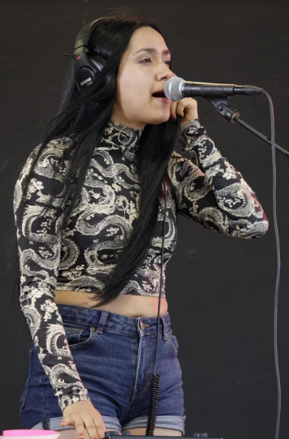

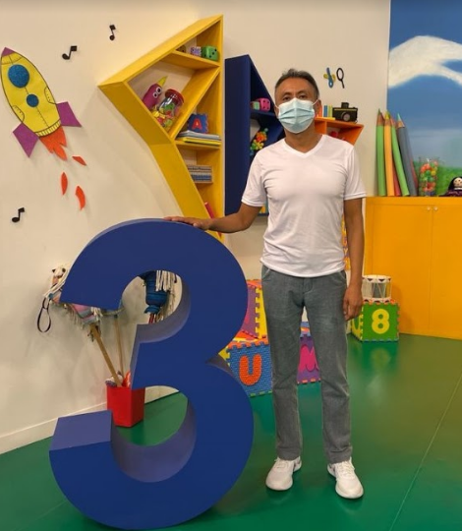

Ellos también son maestros de Artes, se coloca su fotografía para que sean parte de la obra de arte, ya que también son parte de la gran obra artística que ha sido el programa de Aprende en casa.

Estoy seguro de que para ellos ha sido una experiencia muy enriquecedora además de inolvidable. Sin embargo, hay también otras personas que colaboraron con mucho gusto y cariño para que esto fuera posible, personas que se encargaron de revisar los planes de clase, así como el uso de materiales. Una de ellas es Ari Albarrán y otra de estas personas es Aida González.

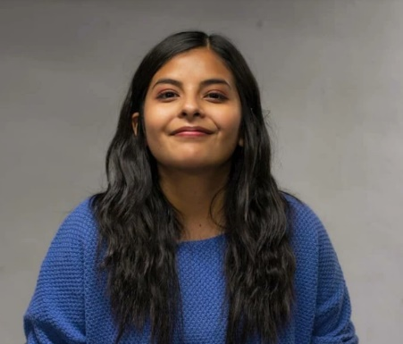
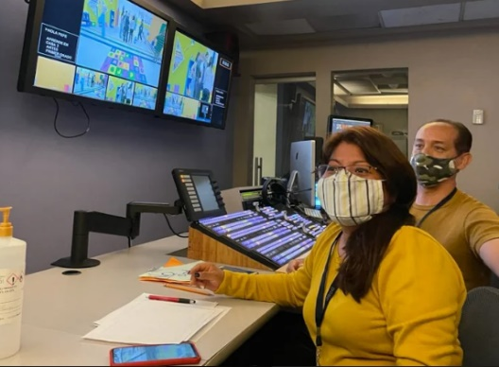

Entonces se colocan las imágenes en la obra en representación de todas aquellas personas que realizaron este trabajo.

También nuestro agradecimiento y admiración para todas y todos ellos.

Te voy a pedir que observes una cápsula en la cual, personas que también realizan funciones muy importantes dentro de las clases, te comparten qué significó para ellos este gran reto educativo.

- Video. Realizador, Conductor y Coordinador General de Artes.
https://youtu.be/MnEP4Cfp9GQ

Déjame comentarte que Eduardo desempeña funciones de realizador de programas de televisión, algo que conoces como el director de cámaras y responsable de las grabaciones de algunas clases de Aprende en casa, por otra parte, Pilar desempeñó una función como enlace entre los alumnos y los maestros al igual que otros conductores, el maestro Alejandro, desempeñó la función de Coordinador General de la asignatura de Artes.

Es impresionante de verdad cuánta gente colaboró en este proyecto.

Quiero también colocar esta imagen, en representación de todo el personal que estuvo detrás de cámaras: como microfonistas, camarógrafos, asistentes, operadores de audio y video, intendentes y toda la gente que aportó su granito de arena para este gran proyecto.

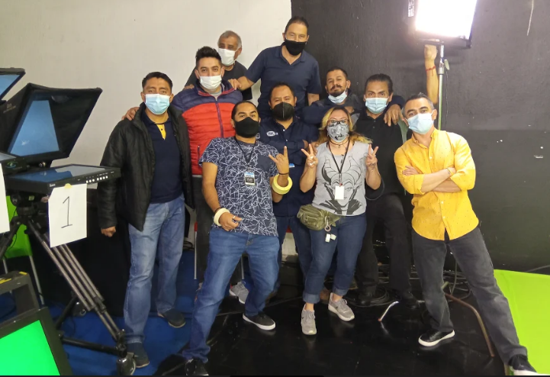

No sabes la cantidad de personas que están detrás de cámaras en el programa, trabajando con mucho gusto para poder realizar las clases, estoy seguro de que lo hacen con mucho cariño.

Y para culminar nuestra intervención me tomé la libertad de seleccionar esta imagen y dejarla al final.

¿Y ella quién es?

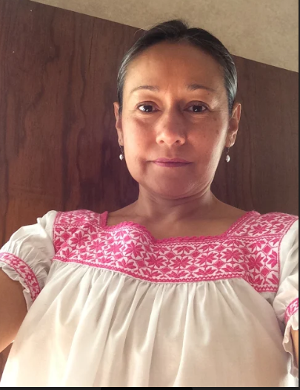

Es la Maestra Margarita Vera, subcoordinadora del equipo de Artes que tenía a cargo esta clase los días jueves, la labor que desempeñó a lo largo del proyecto fue en realidad ardua y de gran responsabilidad pues coordinar a gente y muchas cosas más relacionadas con las clases, no es tarea fácil.

Ahora sí, se ha terminado la intervención y se creó una obra propia.

A pesar de que se ha añadido fotografías a la obra, esta no pierde su esencia original, ese es uno de los objetivos de la intervención artística.
Se puede seguir apreciando la forma original de la obra y con lo que se coloque se ve distinta, pero conserva su originalidad.

Desafortunadamente el tiempo se nos ha terminado y las clases de Artes también.

Para terminar, has una reflexión sobre la clase de hoy y coméntala con tu familia.

Ojalá el ciclo escolar que se aproxima sea igual de interesante que el que terminamos hoy.

Espero que las hayan disfrutado y te hayas divertido tanto como nosotros, estamos seguros de que el próximo ciclo escolar, cuando estés en 4° grado, también gozarás de tus clases de Artes.

Si te es posible consulta otros libros y comenta el tema de hoy con tu familia.

¡Buen trabajo!

Gracias por tu esfuerzo.

